ZZHY/APJL054
网络信息公开表
存档编号 | ZZHY-APXZPJ-22-0099-0101HY
项目名称 | 沈阳大龙洋石油有限公司经营危险化学品安全评价报告
项目类别 | 危化
项目地点 | 沈阳
项目所属业务范围 | 化工
评审单位 | /
项目简介 | 沈阳大龙洋石油有限公司成立于 1993 年 5 月 19 日，住所为沈阳市苏家 屯区陈相镇大陈相村，占地面积 110999 ㎡，法定代表人为杨勇，注册资本 为人民币壹亿壹仟万元整，公司经依法批准的经营许可范围（有储存）包括： 汽油、柴油、煤油、甲醇、变性乙醇、醇基燃料[甲醇含量＞70%]。
安全评价项目组长 | 韩明月
项目技术负责人 | 姓 名 |  | 专 业
 | 冷智超 |  | 化工工艺
项目过程控制负责人 | 王爽
评价报告编制人 | 刘阳
评价报告审核人 | 孙晓元
参与评价的安全评价师 | 姓 名 | 专 业 |  | 安全评价人员资格证书编号
 | 韩明月 | 化工工艺 |  | S011021000110202000644
 | 刘平安 | 电气 |  | 1200000000301222
 | 陈世杰 | 自动化 |  | S011041000110192002422
 | 刘阳 | 安全 |  | S011021000110193000479
 | 姚武英 | 化工机械 |  | 1200000000300445
参与评价的注册安全工程师 | 刘阳
项目技术专家 | /
现场勘查人员 | 韩明月、刘阳
现场勘查时间 | 2024.12.27
现场勘查主要任务 | 收集报告编制资料
现场勘查照片 | 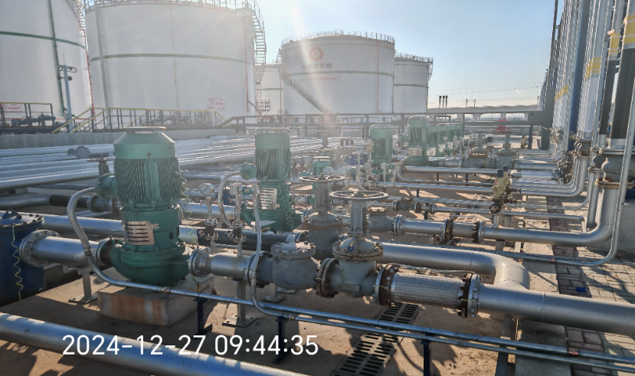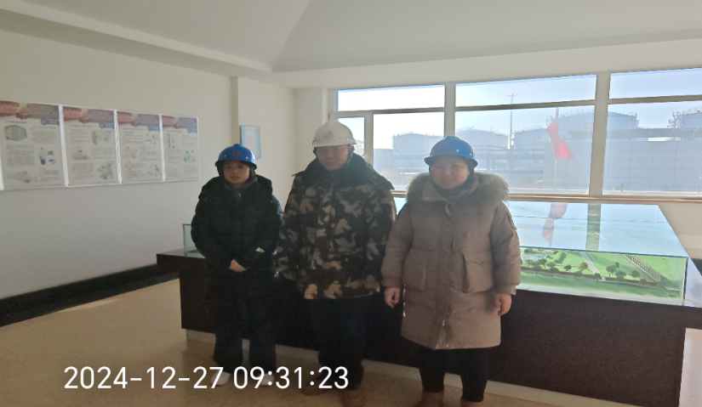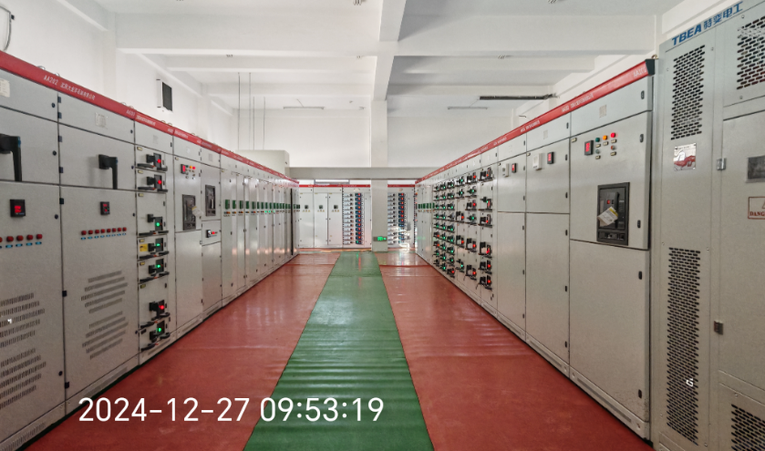
评价报告提交时间 | 2025.02.10

